Студент: Сабаев Павел Андреевич, ЕТ – 342

Руководитель: Фомина Анна Алексеевна

Тема: Разработка web-приложения для ведения учета инвестиционных сделок
Анализ требований к программной системе
- Функциональные требования к проектируемой системе
- Система должна обеспечивать регистрацию нового пользователя.
- Система должна обеспечивать авторизацию пользователя.
- Система должна обеспечивать хранение данных пользователей.
- Система должна обеспечивать добавление инвестиционных сделок.
- Система должна обеспечивать редактирование инвестиционных сделок.
- Система должна обеспечивать удаление инвестиционных сделок.
- Система должна обеспечивать просмотр списка сделок пользователя.
- Система должна обеспечивать привязку сделок к конкретному пользователю.
- Система должна обеспечивать безопасное хранение паролей пользователей.
- Система должна обеспечивать доступ к API через HTTP-запросы.

- Нефункциональные требования к проектируемой системе
- Система должна обеспечивать быструю обработку пользовательских запросов.
Время ответа сервера при стандартной нагрузке не должно превышать 1 секунды.
- Система должна обеспечивать корректную работу при увеличении количества пользователей и объема обрабатываемых данных.
- Система должна иметь понятный и удобный интерфейс взаимодействия с API, а также обеспечивать простоту использования для пользователей и разработчиков.
- Система должна быть реализована на языке программирования Python и поддерживать работу на операционных системах Windows и Linux.
- Архитектура системы должна обеспечивать возможность дальнейшего расширения и модификации функционала.

- Диаграмма вариантов использования
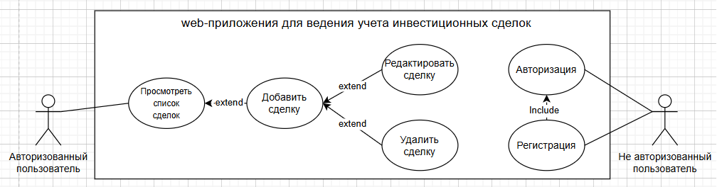
  - Основные актеры, взаимодействующие с системой
- Авторизованный пользователь
Авторизованный пользователь - это пользователь, который прошёл процедуру авторизации в системе.
Он имеет доступ к основному функционалу системы, включая:
- просмотр списка инвестиционных сделок;
- добавление новых сделок;
- редактирование существующих сделок;
- удаление сделок.

Неавторизованный пользователь
Неавторизованный пользователь - это пользователь, который ещё не вошёл в систему.
Он может выполнять только ограниченные действия:
- регистрация в системе;
- авторизация (вход в систему).
После успешной авторизации пользователь получает доступ к расширенному функционалу системы.

  - Краткое описание вариантов использования

UC-1 Регистрация пользователя
Неавторизованный пользователь вводит регистрационные данные (email и пароль).
Система проверяет корректность введённых данных и создаёт новую учетную запись пользователя.

UC-2 Авторизация пользователя
Пользователь вводит свои учетные данные (email и пароль).
Система проверяет их и, в случае успешной проверки, предоставляет доступ к функционалу системы.

UC-3 Просмотр списка сделок
Авторизованный пользователь запрашивает список своих инвестиционных сделок.
Система извлекает данные из базы и отображает их пользователю.

UC-4 Добавление сделки
Авторизованный пользователь вводит данные новой сделки (актив, цена, количество и т.д.).
Система сохраняет сделку в базе данных и привязывает её к пользователю.

UC-5 Редактирование сделки
Авторизованный пользователь изменяет параметры существующей сделки.
Система обновляет данные сделки в базе данных.

UC-6 Удаление сделки
Авторизованный пользователь удаляет выбранную сделку.
Система удаляет запись из базы данных.
- Спецификация основных вариантов использования
Табл. 1. Спецификация вариантов использования
UseCase: Регистрация
ID: UC-1
Аннотация:
Создание новой учетной записи пользователя в системе.
Главные актеры: Неавторизованный пользователь
Второстепенные актеры: Система
Предусловия: Пользователь не зарегистрирован в системе.
Основной поток:
Пользователь открывает форму регистрации.
Пользователь вводит email и пароль.
Система проверяет корректность введённых данных.
Система проверяет уникальность email.
Система хэширует пароль пользователя.
Система сохраняет пользователя в базе данных.
Система уведомляет пользователя об успешной регистрации.
Постусловия:
В системе создана новая учетная запись пользователя.
Альтернативные потоки:
A1: Email уже существует → система выводит сообщение об ошибке.
A2: Некорректный формат данных → система запрашивает повторный ввод.

Табл. 2. Спецификация вариантов использования
UseCase: Авторизация
ID: UC-2
Аннотация:
Вход пользователя в систему с получением доступа к функционалу.
Главные актеры: Неавторизованный пользователь
Второстепенные актеры: Система
Предусловия: Пользователь зарегистрирован в системе.
Основной поток:
Пользователь открывает форму авторизации.
Пользователь вводит email и пароль.
Система проверяет наличие пользователя в базе данных.
Система проверяет правильность пароля.
Система генерирует токен доступа.
Система возвращает токен пользователю.
Постусловия:
Пользователь авторизован и может выполнять защищённые операции.
Альтернативные потоки:
A1: Пользователь не найден → ошибка авторизации.
A2: Неверный пароль → отказ в доступе.

Табл. 3. Спецификация вариантов использования
UseCase: Добавление сделки
ID: UC-3
Аннотация:
Создание новой инвестиционной сделки.
Главные актеры: Авторизованный пользователь
Второстепенные актеры: Система
Предусловия: Пользователь авторизован в системе.
Основной поток:
Пользователь выбирает функцию добавления сделки.
Пользователь вводит данные сделки (актив, цена, количество и т.д.).
Система проверяет корректность данных.
Система сохраняет сделку в базе данных.
Система связывает сделку с пользователем.
Система подтверждает успешное добавление сделки.

Постусловия:
Новая сделка сохранена в системе и привязана к пользователю.
Альтернативные потоки:
A1: Некорректные данные → система запрашивает исправление.
A2: Пользователь не авторизован → доступ запрещён.

Табл. 4. Спецификация вариантов использования
UseCase: Просмотр списка сделок
ID: UC-4
Аннотация:
Получение списка всех сделок пользователя.
Главные актеры: Авторизованный пользователь
Второстепенные актеры: Система
Предусловия: Пользователь авторизован.
Основной поток:
Пользователь запрашивает список сделок.
Система получает данные из базы данных.
Система фильтрует сделки по пользователю.
Система возвращает список сделок пользователю.
Постусловия:
Пользователь получает актуальный список своих сделок.
Альтернативные потоки:
A1: Сделки отсутствуют → система возвращает пустой список.
A2: Пользователь не авторизован → отказ в доступе.

Табл. 5. Спецификация вариантов использования
UseCase: Редактирование сделки
ID: UC-5
Аннотация:
Изменение параметров сделки.
Главные актеры: Авторизованный пользователь
Второстепенные актеры: Система
Предусловия: Изменение параметров сделки.
Основной поток:
Пользователь выбирает сделку.
Вносит изменения.
Система проверяет данные.
Обновляет запись в БД.
Подтверждает изменение.
Постусловия:
Сделка обновлена.
Альтернативные потоки:
A1: Сделка не найдена.
A2: Ошибка в данных.
A3: Нет авторизации.

Табл. 6. Спецификация вариантов использования
UseCase: Удаление сделки
ID: UC-6
Аннотация:
Удаление сделки из системы.
Главные актеры: Авторизованный пользователь
Второстепенные актеры: Система
Предусловия: Пользователь авторизован, сделка существует.
Основной поток:
Пользователь выбирает сделку.
Нажимает удалить.
Система проверяет доступ.
Удаляет запись из БД.
Подтверждает удаление.
Постусловия:
Сделка удалена.
Альтернативные потоки:
A1: Сделка не найдена.
A2: Нет прав доступа.
A3: Нет авторизации.

